Segundo Encuentro

Las grandes

leyes a través de

las cuales Dios

gobierna y

conduce al

mundo.

Importancia de

las causas

segundas.

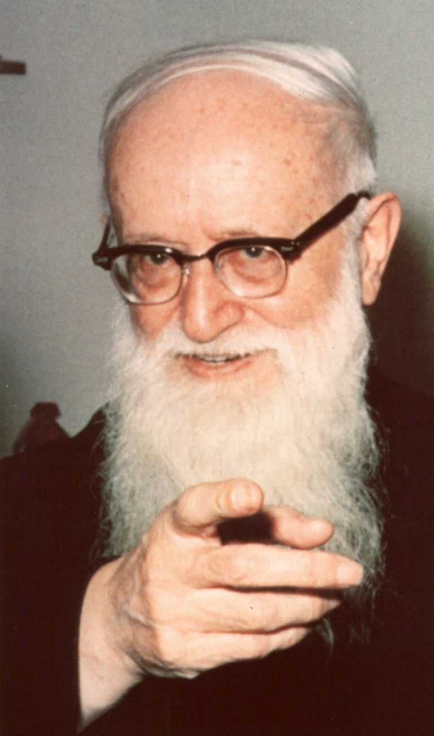

I parte. - La necesidad antropológica de los símbolos.

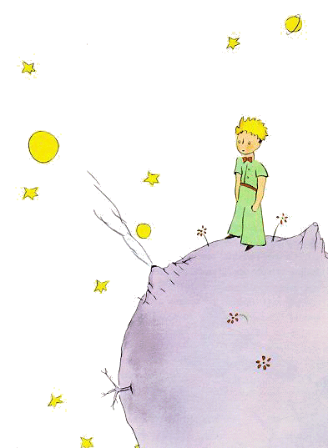
“Mirando a nuestro alrededor, observando la vida, nos damos cuenta que existe una ley general y universal de la psicología humana: por ser el hombre un espíritu encarnado, para poder entregarse enteramente a una causa y a una idea, necesita conocerla no sólo con su inteligencia, sino de manera que todo su ser vibre por ella, también la parte sensible. Esto trae por resultado una ley universal: la necesidad de los símbolos. El hombre –por una exigencia de su propia naturaleza- necesita ver las ideas encarnadas, visibles, sensiblemente. Sólo entonces puede entregarse plenamente a ellas. Cuando predica un sacerdote o cuando escuchamos una clase, necesitamos ejemplos que nos muestren encarnados los principios abstractos que se enseñan, y tal vez, recién entonces, cuando los vemos reflejados en ejemplos concretos, logramos entenderlos.
Esta necesidad de ver las ideas expresadas sensiblemente, esta necesidad de símbolos es lo que explica la constante creación de canciones que encarnen determinadas ideas o la necesidad de tener lugares, fechas y personas que sean símbolos de determinados valores. Por ejemplo, hoy celebramos un día que traduce esta necesidad (era 18 de Septiembre) Una fecha que es símbolo de Patria; también rendimos honor a un objeto determinado: la bandera, que es también símbolo de una comunidad y de una historia, hoy recordamos la Primera Junta de Gobierno, a los Padres de la Patria. A través de hombres, objetos y de una fecha, Chile nos comunica hoy su historia. Mirando la bandera, pensando en la fecha, sentimos que Chile se nos hace mucho más real, concreto y presente. Vivimos en este país todos los días del año, pero el 18 de Septiembre, con su fecha, sus personas y sus cosas propias, nos acerca a Chile en forma sensible y simbólica.
Traspasando las fronteras y mirando más allá nos damos cuenta de que otros hombres viven esta misma ley con una necesidad imperiosa. Si observamos el campo marxista ¿qué han sido por ejemplo, Mao, Fidel Castro, el Che Guevara? Son hombres símbolos, hombres que encarnaron una idea. En los años 60-70 Chile se empapeló con fotos del Che…(Recordemos esta charla es de 1972) Porque si a los hombres se les muestran las ideas encarnadas en ejemplos vivos, éstas los captan, los penetran, adquieren una fuerza de arrastre inmensamente superior a la que poseería la misma idea en abstracto. Realmente, los marxistas son unos genios en el aprovechamiento de esta ley. Y no sólo lo aplican genialmente, sino que también abusan de ella. Si uno ve, en una revista china, cómo son las fiestas organizadas por el partido comunista chino, es impresionante el despliegue de banderas rojas, de globos rojos, de libros rojos… Es todo un ambiente de símbolos, en forma masiva y a presión, del cual no puede evadirse el mortal normal. Nosotros, los cristianos, los católicos, somos bastante pobres en ese sentido, aunque en Schoenstatt y en otras partes, se están haciendo intentos importantes.
La ley de los símbolos es entonces, una ley universal de la psicología humana y corresponde a nuestra estructura de “espíritus encarnados”. Los símbolos desarrollan una fuerza en el hombre que las simples ideas no despiertan. Es evidente que también puede abusarse de esta ley y que, a base de símbolos, se puede montar toda una maquinaria –tal como lo hacen los movimientos activistas-destinados a impedir que los hombres piensen en forma independiente, una maquinaria de símbolos tan poderosa, que llegue a constituir un atentado contra la dignidad de la persona, contra la libertad del hombre: porque frente a tal cantidad de símbolos, tan magistralmente montados, es casi imposible mantener una línea personal, defender la propia personalidad.
Los cristianos no podemos usar símbolos para manipular a otros, pero tenemos que reconocer la existencia de esta ley psicológica. Los símbolos tienen fuerza y si esta ley existe es porque Dios la creó (Gén. 9, 12ss) para respetar y cumplir el plan de Dios.
Animados de esta actitud de respeto al plan divino, queremos indagar más a fondo lo que está detrás de esta ley universal de los símbolos.” (P. Hernán Alessandri, 1972)

La importancia de las causas segundas:

“En primer lugar, vemos detrás de ella un gran principio que el Padre formuló como ley de gobierno. Según ella, Dios gobierna el mundo a través de causas segundas, es decir, a través de criaturas y, especialmente, de causas segundas libres: de los seres humanos creados a Su imagen y semejanza. (Ex. 4, 15-16; Rom. 13, 1ss).

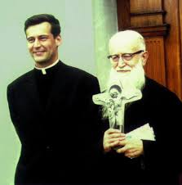
Es ésta una ley fundamental, de la cual se desprenden consecuencias muy importantes relacionadas con la necesidad y la fuerza de los símbolos. Porque Dios no quiere gobernar el mundo directamente sino por medio de otras criaturas y de otros hombres, por eso les anticipa a ellos parte de su poder de atracción y nos conduce, a través de ellos, hacia El. No lo hace así por pobreza suya o porque sea incapaz de atraernos directamente, sino por bondad, porque quiere comunicar a otras criaturas la dignidad de poder contribuir a la construcción del mundo”.
(P.H.A. 1972)

Dentro de la importancia de las causas segundas, tenemos la Ley de la transferencia orgánica, la Ley de los casos preclaros y la Ley de la dependencia membral o de los Representantes.

La ley de la transferencia orgánica.
A esta participación que hace Dios a otros seres de parte de sus atributos, la llama el Padre Kentenich: ley de transferencia orgánica.
Porque Dios ha decidido gobernar el mundo a través de causas segundas, por eso les transfiere parte de sus atributos, de su bondad, de su paternidad-maternidad, de su capacidad de atracción, haciendo de una criatura un reflejo visible suyo, un llamado suyo adaptado a nuestra naturaleza de hombres sensibles. Al querer anunciarnos que El es santo, que es hermoso, que es bueno, bondadoso y misericordioso, ¿qué hace Dios? No se contenta con explicarnos cómo es El en abstracto, sino que nos hace sentir su belleza, su bondad, su misericordia, a través de una criatura. El transmite estas cualidades suyas a las criaturas, a personas que las reflejan y se convierten en sus mensajes visibles (Mt. 10, 40-42).
La encarnación de la segunda persona de la Stma. Trinidad, es consecuencia de esta ley. ¿Para qué vino Cristo a esta tierra? Para hacer visible el amor invisible, el rostro invisible de Dios. Cristo mismo explica el sentido de su misión al decir a Felipe: “El que me ha visto a mí ha visto al Padre” (Jn. 14, 9). Él viene para mostrarnos de manera visible a través de los símbolos –del símbolo que es su propia personalidad de hombre, su propio rostro de hombre- el rostro oculto del Padre-Dios. San Juan lo dice en una de sus cartas: “Nosotros les anunciamos lo que oímos, lo que vimos, lo que palpamos” (1Jn. 1, 1ss). El Dios que trae a Cristo, no es un Dios abstracto, no es un Dios cuya imagen se compone de ideas, sino que es un Dios visibilizado, encarnado en una persona, que se hace un símbolo vivo, su imagen viva. (2 Cor. 4, 6).
Esto, que para Jesucristo vale de manera especialísima, vale también para todas las criaturas. Pero, si bien todas las criaturas reflejan algo de Dios, existe, sin embargo, una jerarquía. Y así como Cristo representa el caso cumbre, así hay también otros reflejos suyos a través de los cuales Dios se manifiesta en forma especial. (P.H.A. 1972)
A esto llamamos: Ley de los Casos Preclaros.

Preguntas para intercambiar.

- ¿Qué importancia tienen o han tenido los símbolos en nuestra vida?

- ¿Quiénes han sido causas segundas, que me han conducido a Dios, en mi vida personal y matrimonial?
- Explica con tus palabras la ley de los casos preclaros.

